6-nji sapak

**Tema: Ýangyny söndürmek üçin ulanylýan suw.**

1. Ýangyny söndürmekde suwuň tutýana orny.
2. Ýaşaýyş we jemgiýetçilik jaýlarynda daşky ýangyny söndürmäne harçlanýan suw.
3. Senagat kqrhanalarynda ýangyna garşy suw üpjünçiligi.
4. Ýangyn rezerwuarlary we howdanlary

**Ýangyny söndürmekde suwuň tutýana orny.**

Ýangyna garşy göreşmek üçin esasy serişdeleriň biri hem suw bolup durýar. Köplenç ýagdaýda şäherlerde ýangyny söndürmek üçin suw bermek şäher suw üpjünçilik ulgamynyň kömegi bilen amala aşyrylýar. Käbir ýagdaýlarda, şeýle hem, ýangyna garşy suw geçiriji gurulýar.

Ýangyny söndürmekde harçlanýan suwuň möçberiniň kesgitlenişi öňki seredip geçen beýleki zerurlykda harçlanýan suwuň möçberiniň kesgitlenişinden düýbünden tapawutlydyr. Häzirki zaman ýangyny söndüriş serişdelerinde daşky ýangyny söndürmek üçin, daşky suw geçiriji setde oturdylan ýangyn krantlaryndan (gidrantlaryndan) alynýan suwuň naporynyň zarbynyň hasabyna söndürmek göz öňünde tutulandyr. Içki ýangyny söndürmek, içki suw geçiriji setde oturdylan ýangyn kranlary bilen amala aşyrylýar. Käbir jaýlarda drençer ýa-da sprinkler enjamlary bolan ýangyna garşy ulgam ulanylýar we ş.m.

Ýangyny söndüriş tejribeligi ýangyny söndürmek boýunça örän köp maglumat toplady we ýangyny söndürmekde harçlanýan suwuň mukdaryny, söndürilişiň talap edilýän çaltlygyny, söndürilişiň dowamlylyk ähtimallygyny, şeyle hem ýangynlaryň bir wagtda gaýtalanyp biljek sanynyň ähtimallygyny dürli jaylarda, olaryň gurluş häsiýetine, jaýyň sanyna, önümçiligiň häsiýetine we ş.m. baglylykda kesgitlemek boýunça normatiw görkezmeler işlenip düzüldi.

Hereket edýän 2.04.02-2000 belgili TGN-da ilatly ýerlerde we senagat kärhanasynda ýangyny söndürmek üçin talap edilýän suwuň mukdaryny kesgitlemäge mümkinçilik berýän jikme-jik görkezmeler berlendir.

**Ýaşaýyş we jemgiýetçilik jaýlarynda daşky ýangyny söndürmäne harçlanýan suw.**

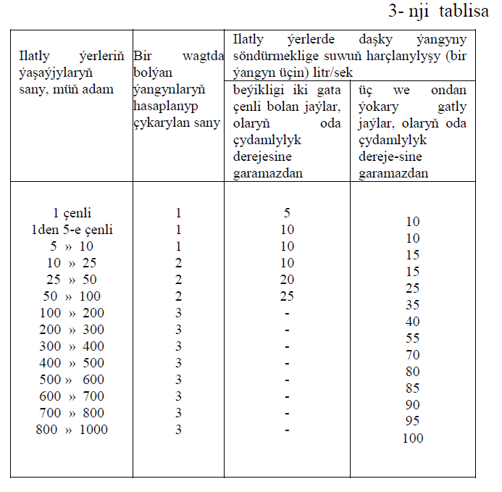

Ilatly ýerleriň ölçegine, ýaşaýjylaryň sanyna, jaýlaryň gürlügine we häsiýetine baglylykda bir ýangyny söndürmek üçin berilýän suwuň mukdary şeýle hem şäherde ýa-da senagat kärhanasynda bir wagtda döreýän ýangynlaryň sany kesgitlenilýär. Şäherlerde we şäherlerçede ýangyny söndürmek üçin harçlanýan suwuň möçberi 2.04.02-2000 TGN laýyklykda 3-nji tablisada görkezilendir.

Ýaşaýyş we jemgiýetçilik jaýlarynda daşky ýangyny söndürmäne (bir ýangyn) harçlanýan suw, suw geçriji setiň paýlaýjy we birikdiriji turbalaryny, şeýle hem etrapçanyň ýa-da kwartallaryň içki suw geçriji setini hasaplamak üçin, has köp suw talap edýän jaý üçin 4-nji tablisa boýunça kabul etmek maslahat berilýär.

TGN-da ýangyny söndürmegiň dowamlylygyny 3 sagat kabul edilýär. Şoňa laýyklykda ýangyny söndürmäne harçlanýan (bir ýa-da birnäçe, eger-de bir wagtda birnäçesi dörese) suwuň mukdaryny kesgitlemäne we ―ýangyn‖ ätiýäji suwuny saklamak üçin zerur bolan howuzlaryň sygymyny kesgitlemäge mümkinçilik berýär.

Senagat kärhanalarynda ýangyny söndürmek üçin harçlanýan suwuň mukdary önümçiligiň häsiýetine we önümçilik jaýlaryň ýangyna durnuklylyk derejesine baglylykda kesgitlenilýär. Eger-de, önümçilik jaýlarynyň ini 60 m–e çenli bolsa 5-nji tablisadaky maglumatlardan peýdalanmaly, ini 60 m-den we uly jaýlar üçin 6-njy tablisadaky maglumatlardan peýdalanmaly.

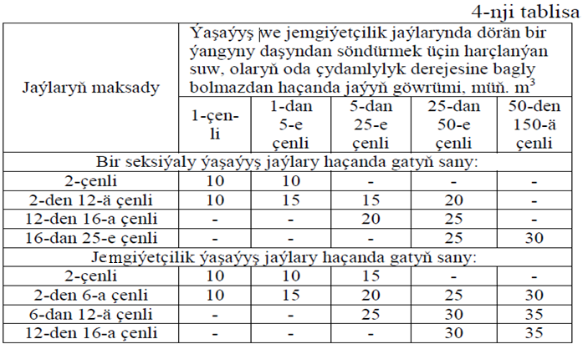

**Senagat kqrhanalarynda ýangyna garşy suw üpjünçiligi.**

Senagat kärhanalarynda önümçilik suwlary bilen bir hatarda hojalyk-agyz suwy, ýangyna garşy suwlar hem berilýär. Senagat kärhanalarynda ýangyna garşy sarp edilýän suwlar şäher setinden özbaşdak suw geçirijiler bilen, kä halatlarda umumy suw üpjünçilik ulgamlary bilen bile berilýär. Ýangyna garşy sarp etmek üçin suwlar, köpleýinç edara kärhananyň howlusynda ýörite niýetlenip gurnalan howuzdan alynýar. Senagat kärhanalarynda ýangyna garşy ulanylýan suwlaryň mukdary öndürilýän önümiň häsiýeti we jaýlaryň ýangyna çydamlylyk derejesine baglylykda kesgitlenýär.

Ýangyna garşy suw geçiriji ilatly punktlarda, halk hojalygynyň obýektlerinde göz öňünde tutulmalydyr we düzgün boýunça hojalyk – agyzsuw ýa-da önümçilik suw geçirijisi bilen birleşýär.

Senagat kärhanalarynyň birnäçesiniň we ilatly punktlaryň bar bolan – Döwlet ýangyna garşy gözegçilik organlarynyň talaplaryna laýyklykda:

1. Ýangyny söndürmegiň dowamlylygy 3 sagat höküminde kabul edilmelidir, G we D kategoriýaly önümçilikli ýanmaýan göteriji konstruksiýaly we ýyladyjyly , oda çydamlylygyň I we II derejeli jaýlary üçin –2 sagat;

2. Suwuň ýangyn göwrüminiň maksimal dikeltmegiň möhleti ilatly punktlarda –24 sagat we A.B.W ýangyn howupsyzlygy kategoriýalary boýunça önümçilikli senagat kärhanalarynda;

3. G, D we E kategoriýaly ýangyn howupsyzlygy boýunça önümçilikli senagat kärhanalarynda –36 sagat;

4. Oba ilatly punktlarynda we hojalyk kärhanalarynda –72 sagat.

Senagat kärhanalarynda daşky ýangyny öndürmek üçin harçlanýan suw senagat kärhanalarynda olaryň tutýan meýdanyna baglylykda kesgitlenýär, egerde meýdany 150 ga - az bolsa bir ýangyn, egerde 150 ga - köp bolsa iki ýangyn iki jaý üçin alynýar. Senagat we oba hojalyk kärhanalarynyň daşky ýangyny söndürmeklige bir ýangyna gidýän suwuň harçlanylyşy suwuň harçlanyşyny has köp talap edýän jaý üçin 9-njy we 10-njy tablisa boýunça kabul edilýär.

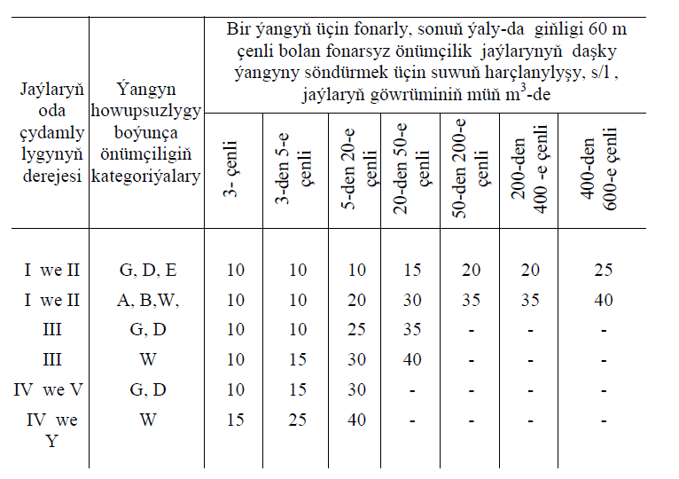

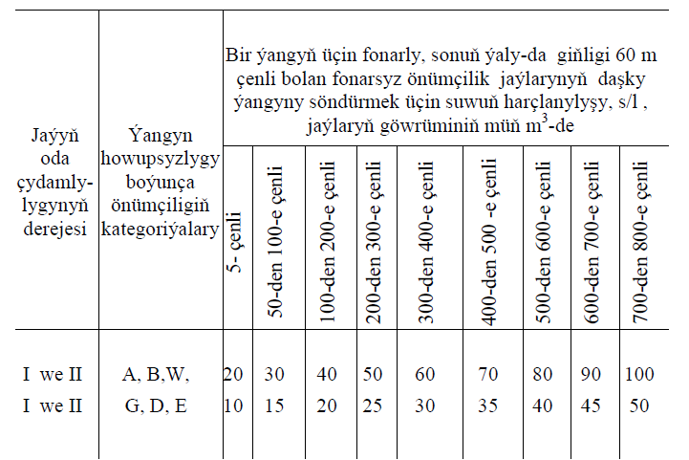

9-njy we 10-njy tablisalara b e l l i k l e r: 1. Kärhanada iki sany hasaplanylyp çykarylan ýangynlarda ýangynlary söndürmeklige suwuň hasaplanylyp çykarylan harçlanylyşyny suwuň has köp harçlanylyşyny talap edýän iki sany jaýlar boýunça kabul edilýär. Jaýlaryň we binalaryň oda çydamlylyk derejelerini TGN „Jaýlaryň we binalaryň taslamalarynyň ýangyna garşy normalaýyn ‖ talaplaryna laýyklykda, önümçiligiň partlaýyş, partlaýyş ýangyn we ýangyn howplylygynyň kategoriýalaryny bolsa TGN ‖Senagat kärhanalarynyň önümçilik jaýlarynyň ‖ talaplaryna laýyklykda kesgitlemelidir.

Ýangynyň dowamlylygy 3sag-kabul edilýär. Şonuň üçin arassa suwuň howzunda 3-sagatlyk ýangyna gerek bolan ätiýajy suw saklamaly. Onuň öwezini bir iki gije-gündiziň dowamynda doldurmaly.

**Ýangyn rezerwuarlary we howdanlary**

Suwuň ýangyn göwrümini ýörite rezerwuarlarda ýa-da açyk howdanlarda saklamaklyga 2.11 punktynyň 1 –nji belliginde görkezilen kärhanalar we ilatly punktlar üçin ýol berilýär.

Ýangyn rezerwuarlarynyň we howdanlarynyň göwrümini 2.13-2.17 we 2.24 punktlaryna laýyklykda suwuň hasaplanylyp çykarylan harçlanylyşyndan we ýangyny söndürmegiň dowamlylygynda ugur alyp kesgitlemeli.

B e l l i k l e r:

1.Açyk howdanlaryň göwrümini suwuň mümkin bolan bugarmasyny we buzuň emele gelmegini hasaba almak bilen hasaplap çykarmalydyr. Açyk howdanyň gyrasynyň iň ýokary derejesi bilen artyşy azyndan 0,5 m bolmalydyr.

2. Ýangyn rezerwuarlaryna, howdanlara we kabul ediş guýularyna ýangyn maşynlarynyň 14.6 punktyna laýyklykda ýollaryň örtüginde erkin barmaklary üpjün edilmeli.

3. Ýangyn rezerwuarlarynyň we howdanyň ýerleşen ýerlerinde TDS 12.4.009-83 boýunça görkezijiler göz öňünde tutulýar.

Ýangyn rezerwuarlarynyň ýa-da howdanlaryň sany azyndan ikisi bolmaly, şunda olaryň her birinde ýangyny söňdürmeklige göwrümiň 50% saklanylýar.

Ýangyn rezerwuarynyň ýada howdanlarynyň arasyndaky aralygy 9.30 punktyna laýyklykda kabul etmeli, şunda suwuň ýangynyň islendik nokadyna berilişi goňşy rezerwuarlaryň ýa-da howalarynyň ikisinden üpjün etmeli bolýar.

Ýangyn rezerwuarlaryny ýa-da howdanlaryny radiuslarda ýerleşdirilýän jaýlara hyzmat etmek üçin ýerleşdirilýär: motopompalaryň , olaryň görnüşlerine baglylykda bar bolan ýagdaýynda 100-150 m;awtonasoslaryň bar ýagdaýynda –200m.Hyzmat etmegiň radiusyny artdyrmak üçin rezerwuarlardan ýa-da howdanlardan punkutyň talaplaryny hasaba almak bilen tupikli 200 m çenli bolan turba geçirijilerini geçirmeklige ýol berilýär.Rezerwuarlardan ýa-da howdanlardan suwuň ýygnalýan ýeriniň nokadyndan oda durnuklylyk derejesi III, IV we V bolan jaýlara hem-de ýanýan materiallaryň açyk skladlaryna çenli bolan aralyk azyndan 30m , Iwe II oda çydamlylyk derejesi jaýlara çenli aralyk azyndan 10m bolmalydyr.Rezerwuarlary we howdanlary doldurmak üçin suwuň uzynlygy 250 m çenli bolan gollar boýunça , Döwlet ýangyna gözegçilik organlary bilen ylalaşylanda uzynlygy 500 m çenli göz öňünde tutulýar.Eger-de suwy gös göňi

72

ýangyň rezerwuarlardan ýa-da howdanlardan awtonasoslardan ýa-da motopompalar bilen almaklyk kynçylyk döredýän bolsa, onda göwrümi 3-5 m3 bolan kabul ediji guýulary göz öňünde tutmaly, rezerwuarlary ýa-da howdany kabul ediji guýy bilen birleşdirýän turba geçirijiniň diametrini daşky ýangyny söňdürmeklige suwuň hasaplanyp çykarylan harçlanylyşyny geçirişiň şertlerinden ugur alyp kabul etmeli, ýöne ol azyndan 200 mm bolmalydyr. Kabul ediji guýynyň öňünden birleşdiriji turba geçirijide sadwižkanaly guýyny ýerleşdirmeli , onuň şturwaly lýukyň gapagynyň aşagyna geçirilmel.Birleşdiriji turba geçirijisinde howuz tarapyndan germewi göz öňünde tutmaly.Ýangyn rezerwuarlaryny we howdanlary suwy başga gaba guýujy we döküji turba geçirijiler bilen enjamlaşdyrmaly däl.